在线教学体会：做好准备、教与学共鸣

因为疫情原因，本学期本人承担的《宏观经济学》、《产业经济学》两门课程均采用线上直播的形式来完成教学任务，一开始，“自说自话”的这种线上教学模式跟课堂面对面教学的完全不同所带来的压力还是很大的，自己思想上积极把这种压力变成动力，充分做好课前准备、努力做到教学的高质量、积极营造教与学互动氛围，其教学效果还不错，基本上得到了受课学生的肯定。

1. **充分课前准备：良好教学效果的基础**

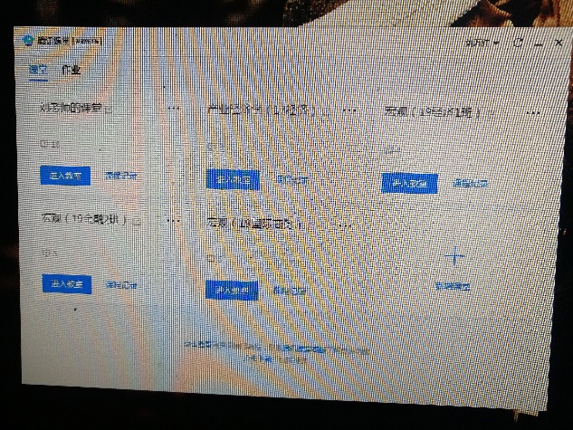**（1）线上教学平台了解选定：**开课前两周，根据学校安排，本人就积极投入到在线教学平台有关要求的了解过程中，最后根据各教学平台的使用要求，以及借鉴其他院校同事的实际使用效果，我选取了腾讯课堂+QQ群的组合教学模式，腾讯课堂用来直接的教学，QQ群用来交流、信息的收集发布和作业布置等，尤其在腾讯课堂直播过程中出现问题时，进行补救，直到现在，这种组合的教学工具的使用，基本上满足了教学任务的需要，也较好的解决了教学过程中出现的各种问题。

**（2）寻找配套教学资料给到学生：**学生在家上网课，一开始都没有任何思想准备，拿不到教材，拿不到辅导材料，感觉是不确定的。我通过各种方法，最后把两门课程电子教材、配套练习题电子版、课程PPT都一并发给他们，同学们收到这些电子资料后，心里踏实了许多，感觉更是对老师产生了一种认可和信任。

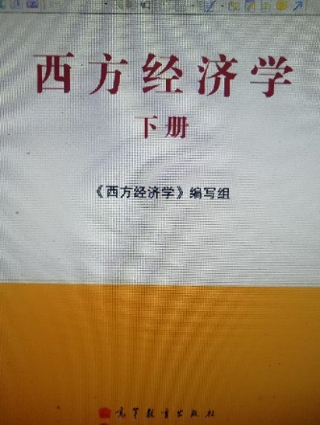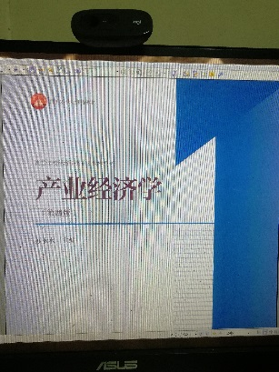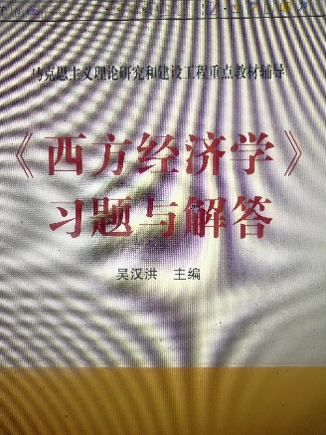

**（3）充分备好课做好课堂计划：**网上教学很重要一点，对课堂的安排要充分，授课内容要熟练，它没有时间如课堂教学可以作较大的调整，要保证每堂课的教学顺利进行，备好课是关键！我在备课过程中，上课的PPT尽量做到这几点：内容清晰完全、重点难点标明突出、练习跟内容融合、动画效果明显、。同学们对老师的授课PPT整体上还是很认可的，认为生动、授课内容明确清晰。

**（4）熟练掌握线上课堂教学的操作：**上网课对老师们都是一个挑战，我提前两周多对课堂教学平台进行全面了解，后来选定了腾讯课堂，对腾讯课堂如何使用，在与同学们一起摸索过程中，我基本上做到了较熟练的掌握，再加上各班建的QQ群，课堂的教学基本都能较好的完成，在中间曾遇到过几次问题，由于自己心里有一定的掌握，基本上没有影响的教学的顺利完成。

1. **教学高质量：良好教学效果的根本**

**（1）保证课程教学内容完整、承前启后**：在充分备课基础上，每节课上课内容自己都有较好掌握，一般在每堂课开课之初会对已学内容进行必要回顾，在回顾的基础上接上要上课的主要内容，并提出相关问题，以提高学生的关注度，围绕相关问题来展开课堂的教学内容，在课程结束时再进行必要的小结，课堂教学内容的完整性得到较好体现。

**（2）配合PPT，课堂内容讲授清晰**：PPT与授课同步配合、同步显现，内容尽量做到层层推进，在推进过程中，突出重点，解决学生的知识难点、盲点问题，同时，对所学知识的概念做到准确、好理解，确保学生对所学知识能真正有较好的掌握。

**（3）授课内容联系实际，提升同学们对知识的应用认识：**每堂课都会结合经济社会当前的一些实际表现、案例，同学们身边发生的事情来讲解所学知识的内在意义，启发学生用所学的知识来分析和认识社会经济的实际运行情况，授课内容较好的体现了理论与实际的结合。

**（4）丰富课程小素材、确保课堂的趣味性：**包括一些现实经济运行过程中的表格、图片，还有授课内容相关的一些音频、视频，还有同学们现实生活中的一个个活生生的素材，把这些穿插在课堂教学过程中，同学们不再对上课的内容感到枯燥，反而有一定的趣味性能吸引到同学们好好听课。

1. **教与学互融：良好教学效果的保证**

**（1）充分认识线上教学教、学互动重要性：**线上教学最大的问题是老师与学生的互动比课堂教学差，而彼此不见面，教与学的互动又显得特别重要，甚至比课堂教学更重要。可以说，一堂线上的课程成功不成功很大程度上就取决于老师与学生的互动效果，所以用各种办法营造出一个教与学互动互融的氛围是线上教学效果的良好保证。

**（2）走到同学心里，跟同学们做朋友：**首先要有一颗爱心，我都是把他们当自己的孩子来看，其实这样的一种理念就很自然的在与学生们互动力过程中会体现出对他们的关心和爱，学生是可以感受到的，尽管不能见面，他们会感受到老师对他们的好。比如，一上课先跟他们打个招呼、中间时不时的表扬一下某个同学、有意识的让某个同学上台一起做练习题 、也可以用他们的语言与他们在课间聊一下他们感兴趣的话题、上课前课间放一些他们喜欢听的歌等等，同学们的情绪是可以被老师调动起来的，线上教学能调动同学们的情绪，这个课堂可以说就成功了一半。

**（3）保持课堂松驰有度，确保轻松学习：**上课对于同学们学习知识总是会紧张的，如一味的讲授知识，满堂灌的效果肯定不好，尤其是线上教学会让学生感到很累，效果肯定不好，要学会管理课堂，上课形式可灵活多样、上课内容要有重点有归纳，上课语言紧松有度、上课态度确保亲和，保持课堂的松驰有度，营造好氛围，组织好教学，让同学们快乐学习、轻松学习。